Ніжинська загальноосвітня школа І-ІІ ступенів №11

(для учнів 5-9 класів)
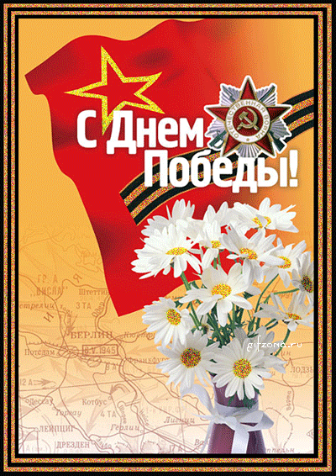

Педагог-організатор Ніжинської
загальноосвітньої школи І-ІІ ступенів №11
Костриця Наталія Михайлівна

Ніжин - 2009
Мета: розширити знання дітей про визволення рідного краю від німецько-фашистських загарбників; виховувати у дітей любов до Батьківщини, чесність, справедливість.
Обладнання: прапор України; фотогалерея знімків воїнів-визволителів часів Великої Вітчизняної війни; магнітофон; фонозаписи Гімну України та пісень Великої Вітчизняної війни.

Ведучий І.
Сьогодні ми зібралися, щоб відзначити річницю Дня визволення України від німецько-фашистських загарбників.
Ведучий II.
22 червня 1941 року. Цей день і рік вічно будуть жити в пам'яті людей України. Без оголошення війни німецькі війська атакували кордони Радянського Союзу. В цей ранок гітлерівські бомби впали на мирно сплячі міста і села.
Перші бомби на Київ упали –
І земля сколихнулась до дна...
Грізно радіо скрізь залунало
Почалась Вітчизняна війна.
На Україну напали серед ночі
І почали палить, вбивать,
Топтали наші ниви, вогнем і кров'ю поливать,
Наш рідний край щасливий.
Ведучий І.
Фашисти ввергли у війну весь світ. Спливає кров'ю вся наша планета.
Я бачу, як дощ накрапає,
Як туча згромаджує зливу,
Фашисти повзуть по дорогах
На люто-кровавий розбій,
На матір, мою Україну,
На рідну засіяну ниву,
На тебе, мій Київ,
Замріяний велетню мій.
Та хто ж віддасть Свій рідний край
Убивцям на поталу?
На бій проти фашистських зграй
Сини Вітчизни встали.
Ведучий II.
В перші дні війни німецькі війська переважали по кількості воїнів і техніки Червону Армію. Але воїни і радянський народ грізно зустріли ворога, піднялися на захист своєї Вітчизни.
Ведучий І.
Нелегкими були перші дні, місяці війни. Вічно будуть жити в пам'яті людей 250 днів героїчної оборони Севастополя, подвиг захисників Брестської фортеці, 900 блокадних ленінградських днів.
Ведучий II.
Більше двох місяців продовжувалась легендарна оборона Києва і Одеси. Гітлерівський план „блискавичної війни" потерпів крах. Це була перша велика поразка фашистської Німеччини у Другій світовій війні...
Ведучий І.
Восени 1941 року майже вся територія України була захоплена фашистськими загарбниками. Та не скорився народ України під гнітом фашистських катів. В лісах діяли партизанські загони. В містах і селах підпільні організації організовували диверсії.
В нас клятва єдина і воля єдина,
Єдиний в нас клич і порив:
Ніколи, ніколи не буде Вкраїна
Рабою фашистських катів!
Ми сталлю з гармати, свинцем з карабіна
Розтрощимо вщент ворогів,
Ніколи, ніколи не буде
Вкраїна Рабою фашистських катів!
Вкладає меча в руки вірного сина
Наш край, щоб цей меч пломенів.
Ніколи, ніколи не буде Вкраїна
Рабою фашистських катів!
Ведучий II.
Повне і остаточне визволення України сталося наприкінці жовтня 1944 р., коли останній гітлерівський солдат був вигнаний із Закарпаття.
Ведучий І.
Українці у цій війні захищали свої домівки, своїх дітей. У жовтні 1941 р. Україна спізнала свою першу Хатинь: село Обухівку було спалено, а все населення розстріляне. Подібні варварські акції фашистам^ були проведені у багатьох містах України.
Ведучий II.
Фашисти діяли без огляду на будь-які норми моралі. Жертвами масових розстрілів у Києві стали 195 тис. чоловік, у Рівному - 99 тис, сотні тисяч мирних громадян було знищено у Вінниці, Харкові, Житомирі та інших містах України. Було створено понад 180 великих концтаборів.
Ведучий І.
Визволення України почалось якраз тоді, коли воїни Воронезького, Степового, Південного фронтів ступили на багатостраждальну українську землю.
Ведучий II.
Першою вийшла на кордон з Україною І гвардійська армія, у складі якої воював танкіст-лейтенант Юрій Сагайдачний, чий гвардійський полк знищив чимало вогненних точок поблизу Біловодська, а потім через Донбас і Харківщину дійде до Дніпра.
Ведучий І.
На південному сході діяв 2-й український фронт. Його бійці здійснили Кіровоградську, Шевченківську, Корсунську операції.
Ведучий II.
6 армій входило до 3-го українського фронту. Вони визволяли Кривий Ріг, Нікополь, Одесу.
Ведучий І.
Ранньої весни 1943 р. Велися жорстокі бої на запорізькій землі. Багато роботи було у санбатівців.
Ведучий II.
Незмірний внесок України в перемогу над фашизмом. її сорока мільйонний народ, територія, все було підпорядковано військовим цілям. Понад 6 млн. Воїнів дав український народ збройним силам. Україна посідає друге місце за кількістю нагороджених.
Україно моя!
Не один ти стрічала погрозний погром
Знаєш тупіт і стукіт, і грюкіт Батиїв.
Та з пожару щораз лазуровим вінком
Виникав твій співучий, могутній твій Київ.

І ось прийшла визволення година,
Як музика братом звучить гарматний грім.
Із попелу встає прекрасна Україна
І руки простягає визволителям своїм.
Ведучий І.
Це була радість зі слізьми на очах. За роки війни на фронтах загинуло 3 млн. Українців, 5,5 млн. Загинуло в зоні окупації, 2 млн. Було примусово вивезено на роботи до Німеччини. Не зосталося жодної сім'ї, яка б не оплакувала загибель рідних чи близьких.
Ведучий II.
Пам'яті загиблих оголошується хвилина мовчання.
Вклонися, моя Україно,
Тим людям величним і скромним.
Що в назвах фронтів титанічних
Пронесли наймення твоє.
Ти словом достойним розкажеш
Своїм поколінням, потомкам,
Чому їм навічну пошану
Твій вдячний народ віддає.
Вони москвичи й костромчани,
Сибірських лісів лісоруби,
Стрункі винороби Кавказу,
Українських просторів сини,
Своїм самовідданим серцем
Тебе врятували від згуби,
Своєю священною кров'ю
Тебе визволяли вони.
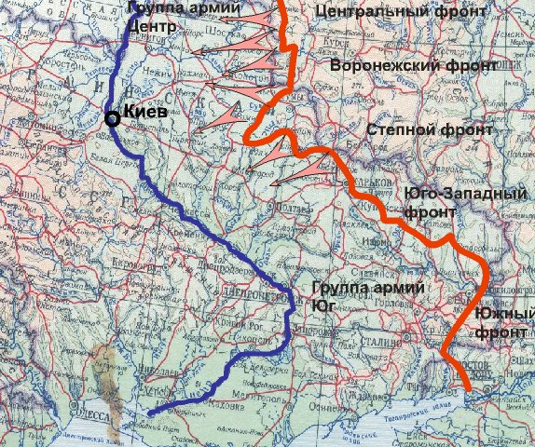

Карта-схема розміщення військ Червоної Армії на час початку визволення України

